


VISITA OBLIGATÒRIA AL CENTRE
Tal i com es recull a l’apartat 1 del Plec de Prescripcions tècniques, es realitzarà una visita al centre objecte de reforma per tal de conèixer l’abast dels treballs a realitzar així com les condicions de treball durant la durada del contracte.

CAP SANT ANDREU DE LA BARCA
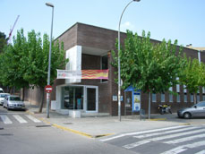
  SAP: ALT PENEDÈS-GARRAF-BAIX LLOBREGAT NORD
  CAP: Sant Andreu de la Barca
  Adreça: Av. Constitució, 37
  (CP) Localitat: (08740) St. Andreu de la Barca
 | CAP LES PLANES
 | 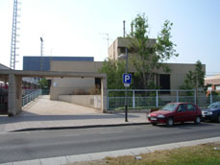
  SAP: BAIX LLOBREGAT CENTRE
  CAP: Les Planes
  Adreça: Av. de Barcelona, 62
  (CP) Localitat: (08970) St. Joan Despí

El dia i hora de la visita:

CAP Sant Andreu de la Barca 02 de juny de 2026 a les 10:30h

CAP Les Planes 03 de juny de 2026 a les 10:30h

Per tal de poder ser valorades les ofertes és imprescindible assistir a aquesta visita en la qual s’explicarà l’abast del projecte.

En el moment de la visita s’entregarà un certificat d’assistència el qual s’haurà d’adjuntar amb la oferta.

Passada aquesta convocatòria de dia i hora, ja no es podrà realitzar cap més visita ni entregar cap altre certificat d’assistència.

